Использование электронных образовательных ресурсов.

Аудио книги МП3.

Серия «развитие вашего ребенка автор- Андрей Усачев:

1. « Волшебная азбука, как гномы буквы искали».
Краткое содержание: В одном волшебном лесу жили три гномика -Ох, Эх, Ух. Однажды дед принес им Волшебную Азбуку, чтобы они научились читать. Но внуки зачем-то стали трясти Азбуку- буквы высыпались из книги попрятались. А что случилось потом? Наше сказочное путешествие будет интересным и увлекательным. Малыши легко запомнят короткие стихотворения, и вместе с гномиками выучат все буквы.
Изготовитель: г. Екатеринбург ООО «Уральский электронный завод».
Лицензия МПТР Россия ВАФ № 77-15. 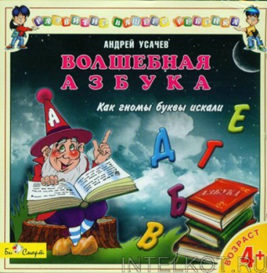

2. «Занимательная география».
Краткое содержание: Что за предмет ГЕОГРАФИЯ, дети? Это наука о нашей планете.
Горы, пустыни, моря, океан, звери и птицы, народы и страны…
Можно в походы отправиться с песней можно пойти в бюро путешествий.
А если захочешь - дома сиди и путешествуй с этим СД.
Изготовитель: г. Екатеринбург ООО «Уральский электронный завод».
Лицензия МПТР Россия ВАФ № 77-24. 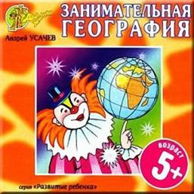

3. « Малуся и Рогопед».
Краткое содержание: « Малуся и Рогопед»- не просто сказка об удивительных приключениях девочки Маруси, попавшей в волшебную страну, в которой коровы сочиняют стихи, моляки плавают по «селедке» и происходит множество невероятных вещей…Это еще и настоящее логопедическое пособие. И если вы произнесете: « Оторвали миске лапу или мама мыла ламу»- значит самое время. Послушать эту замечательную историю.
Изготовитель: г. Екатеринбург ООО «Уральский электронный завод».
Лицензия МПТР Россия ВАФ № 77-12. 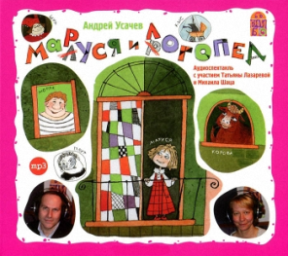

4. « где живут цифры».
Краткое содержание: Перед нами страна МАТЕМАТИКА. На что похожи цифры и где они живут? Сколько пальцев на руке? Сколько месяцев в году? Мы научимся писать цифры и считать ворон на дереве. И узнаем еще много интересного об этой замечательной стране. Развитие и обучение в игровой форме.
Изготовитель: г. Екатеринбург ООО «Уральский электронный завод»
«Лицензия МПТР Россия ВАФ № 77-36. 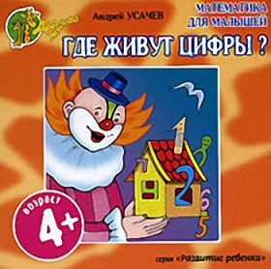
4. « Любимые сказки детства» ( музыкальные сказки о животных).
Краткое содержание: Десять музыкальных сказок о животных ,написанными современными детскими авторами В. Степановым и В. Цветковым. Сказки небольшие по времени от 3 минут до получаса в каждой сказке звучат песни.
Изготовитель: г. Москва ООО « Минэлла». 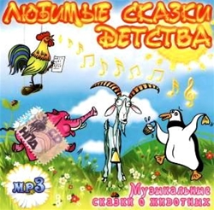
Лицензия серия ВАФ № 77-224

5. « Музыка с мамой. Песенки- инсценировки гав- гав и мяу».
краткое содержание: Представленные песенки-инсценировки будут способствовать развитию речи и музыкального слуха, чувства ритма и внимания.
Изготовитель: г. Москва ЗАО « Иновационные технологии». 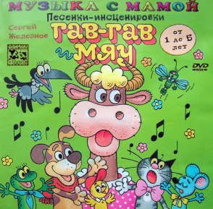
Лицензия серия № 77-231.

Серия «музыкальные развивайки с Плюхом»:

6. «Физкульт – привет».
Краткое содержание: Координация движений, укрепление мышц, веселая физкультураю
Изготовитель: г. Екатеринбург ООО «Уральский электронный завод».
Лицензия МПТР Россия №77-15. 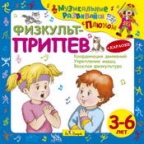

7. «Детский хит- парад» .
Краткое содержание: Музыкальное сопровождение детских праздников. Учимся петь и выступать.
Изготовитель: г. Екатеринбург ООО «уральский электронный завод».

Лицензия МПТР Россия ВАФ № 77-15 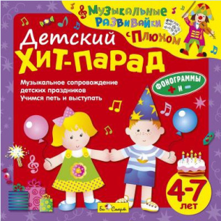

8. «музыкальная арифметика».
Краткое содержание: знакомство различными математическими понятиями, развитие слуха и памяти.
Изготовитель: г. Екатеринбург ООО «Уральский электронный завод».
Лицензия МПТР Россия ВАФ № 77-15 . 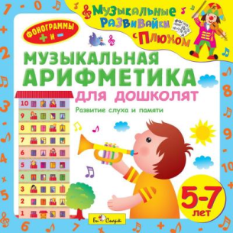

9. « Пословицы и поговорки в песенках».
Краткое содержание: Здесь представлены пословицы и поговорки о труде, дружбе, отношениях, лени и полезном использовании свободного времени в песенной форме. Песни помогут ребятам понять смысл широко известных и часто употребляемых пословиц и поговорок.
Изготовитель: г. Екатеринбург ООО «Уральский электронный завод».
Лицензия МПТР Россия ВАФ № 77-15.
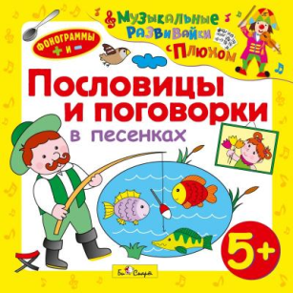

10. «Детский хит- парад».
Краткое содержание: В сборник вошли 23 песенки для детей.
Изготовитель: г. Екатеринбург ООО «Уральский электронный завод». 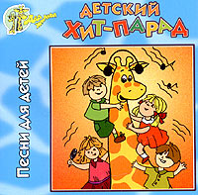
Лицензия МПТР Россия ВАФ № 77-15.

11. « Колыбельная для малышей».
краткое содержание: Радио спектакли известных сказок ,такие как: «Снежная королева», «Оле-
Лукойе», «Огниво», «Русалочка», «Принцесса на горошине».
Изготовитель: г. Москва ООО «Эйлитал».
Лицензия серия ВАФ 77-21. 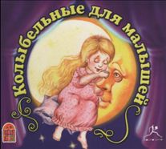

12. «Малыш и сладкие сны».
Краткое содержание: Специально подобранные и аранжированные для детей композиции ,включая в себя звуки живой природы, а так же лучшие образцы мировой классической музыки помогут маленькому слушателю постепенно успокоиться насыщенного событиями длинного дня и сладко уснуть.
Изготовитель: г. Москва ООО «Си Ди Клуб».
Лицензия ВАФ № 77- 216. 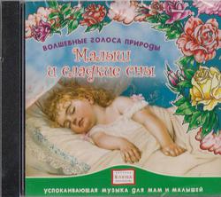

13. сказка мюзикл « В стране географии».
Краткое содержание: В этой сказке дети отправляются в большое путешествие на далекую планету любознательных и пытливых. Они посетят замечательные страны на этой планете : Математику, Звуков и букв, Географию, Историю и многие другие.
Изготовитель: г. Санкт-Петербург «ПБОЮЛ».
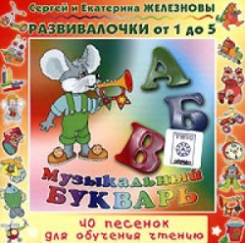 Лицензия МПТР ВАФ № 77-552.

14. «Волшебная музыка Моцарта» (классическая музыка для детей).
Краткое содержание: Расслабляющая музыка для отдыха.
Изготовитель: г. Москва ООО «ДИСК ПРО».Лицензия серия ВАФ № 77-226. 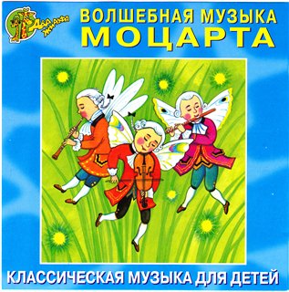

15. «Лунная соната» (классическая музыка для детей).
Краткое содержание: « Людвиг ванн Бетховен»- подборка классической музыки для детей.
Изготовитель: г. Москва ООО « Минэлла». 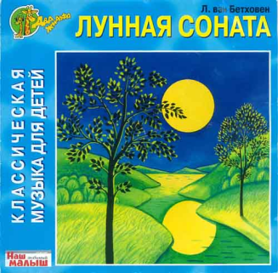
Лицензия: Серия ВАФ 77-79.

Обучающие интерактивные программы для детей (DVD).

Серия «энциклопедия в загадках»:

1. « флаги и гербы стран мира».
Краткое содержание: Игровая познавательная энциклопедия, увлекательное путешествие в мир символики стран мира.
Изготовитель: г. Москва ООО « Диск пр плюс». 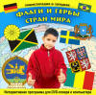
Лицензия ВАФ № 77-41

2. « Мир растений».
Краткое содержание : Это познавательная игровая энциклопедия для изучения растительного мира нашей планеты.
Изготовитель: г. Москва ООО «Диск пр плюс».
Лицензия ВАФ № 77-41. 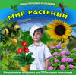

3. « Мир животных».
Краткое содержание: Это познавательная игровая энциклопедия для изучения животного мира нашей планетИзготовитель: г. Москва ООО «Диск пр плюс». 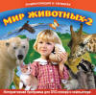
Лицензия ВАФ № 77-41.

4. « Мир волшебного лукошка».
Краткое содержание: Это игровая познавательная энциклопедия для малышей. Увлекательное путешествие в мир овощей, фруктов, ягод, грибов и всего, что можно положить в корзину.
Изготовитель: г. Москва ООО « Диск пр плюс».
Лицензия ВАФ № 77- 41. 